Автоматический сверлильно-присадочный станок с ЧПУ WoodTec BHM 2490 R
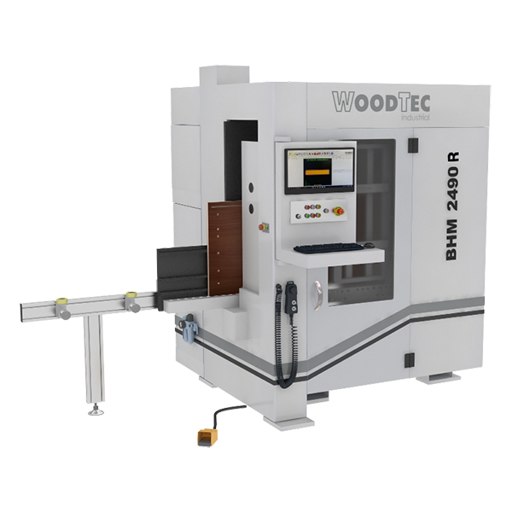
НАЗНАЧЕНИЕ:
WoodTec BHM 2490 R – надежный и производительный сверлильно-присадочный станок с ЧПУ, предназначенный для высокоскоростного и точного, глухого и сквозного сверления плоскостей и торцов мебельных деталей, с возможностью фрезерования паза, выборки, снятие четверти.
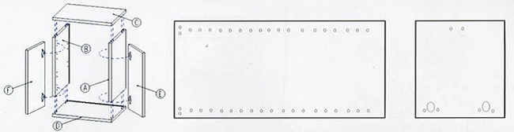

СХЕМА ОБРАБОТКИ:
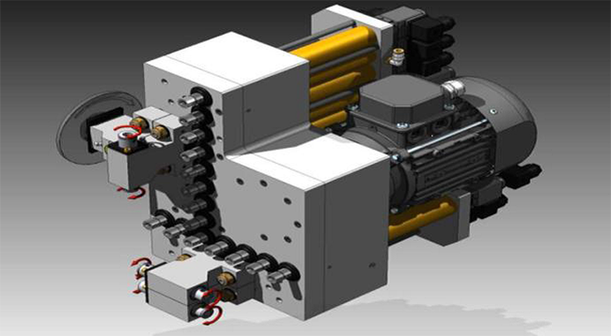
ОБЛАСТЬ ПРИМЕНЕНИЯ:
Компактный сверлильно-присадочный станок с ЧПУ, с простым управлением сэкономит Ваше время и деньги. Станок WoodTec BHM 2490 R не требует перенастройки на каждую деталь, достаточно выбрать программу и установить заготовку. В программе могут быть выбраны сотни различных карт присадки, и станок будет работать в поточном режиме без перенастроек.
ОТЛИЧИТЕЛЬНЫЕ ОСОБЕННОСТИ:
- Простота обработки. Обработка пяти поверхностей осуществляется автоматически, за одну установку заготовки.
- Базирующий упор, который позволяет быстро и точно устанавливать заготовки для обработки.
- Верхний автоматический упор, который не позволит подать заготовку большей ширины в зону обработки, тем самым предотвратить возможность брака.
- Библиотека файлов, которая хранит необходимые карты присадки и позволяет быстро выбирать необходимую.
- Возможность работы совместно с программным обеспечением сторонних производителей.

КОНСТРУКТИВНЫЕ ОСОБЕННОСТИ:
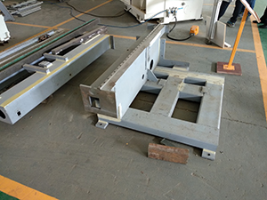 | Массивная конструкция станины  Станина станка состоит из двух частей. Основание станины цельносварное, выполнено из толстостенных прямоугольных труб. В сочетании с компактными размерами, только основание станка имеет массу порядка 700 кг, что обеспечивает отличный уровень жесткости и виброустойчивости.
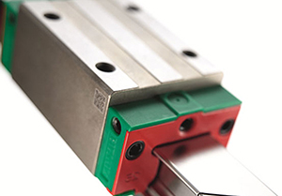 | Высокоточные линейные направляющие повышенной жесткости  За счет повышенной устойчивости и жесткости обеспечивают высокую точность перемещения по осям Х, Y, Z. Достигается высокая точность обработки и долговечность работы станка без потери точностных параметров.
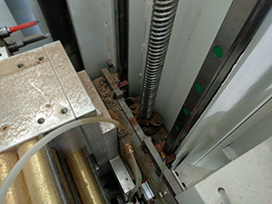 | Высокопрецизионные шарико-винтовые передачи по всем осям «PMI» (Тайвань)  Применение шарико-винтовой пары увеличенного сечения гарантирует сохранение точности при выполнении высокоскоростной обработки сложных изделий.
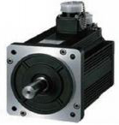 | Серводвигатели Syntec (Тайвань)  Установленные на каждом узле для перемещения по осям X, Y и Z, серводвигатели, обеспечивают высокоточное позиционирование в соответствии с заданной программой при высокой скорости перемещения до 50-70 м/мин. Данные серводвигатели хорошо зарекомендовали себя высокой степенью надежности и стабильности даже при работе в тяжелых производственных условиях.
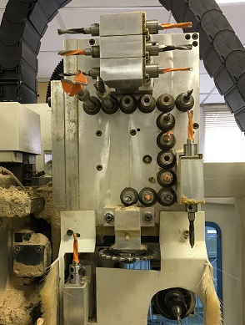 | Сверлильноприсадочная голова «FAM» (Италия)  Изготовлена ведущим мировым производителем комплектующих компанией «FAM» (Италия).  Комплектация:  - 13 вертикальных шпинделей;  - 10 горизонтальных шпинделей (3+3 по X и 2+2 по Y);  - Фрезерный узел.  Присадочные шпиндели приводятся во вращение при помощи электродвигателя, в рабочее положение выводятся при помощи пневматических цилиндров, а далее при помощи серводвигателя подаются на заданную глубину сверления.
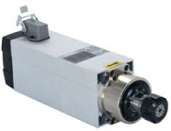 | Промышленный электрошпиндель 2,2 кВт  Высокая частота вращения (24 000 об/мин) и оптимальная мощность (2,2 кВт) дает возможность осуществлять обработку деталей из древесины, а также ДСП, МДФ, пластика, акрилового стекла и других материалов для изготовления мебели, дверей, рекламной и сувенирной продукции с высоким качеством.
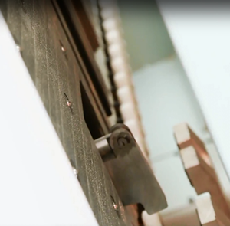 | Базирование детали  На входе станка деталь базируется по стальному пневматическому упору, управляемой стойкой ЧПУ. Упор позволяет точно задать начало отсчета координат для данной заготовки, а оптический датчик проконтролирует наличие заготовки и защитит от ложного запуска станка.
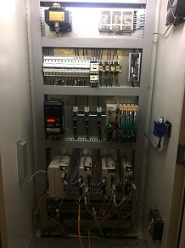 | Шкаф управления  Шкаф управления - самый основной элемент станка и от его надежности зависит дальнейшая стабильная работа станка. Шкаф управления станком WoodTec оснащен комплектующими ведущих мировых производителей (Bosch Rexton, Schneider, Omron, Telemecanique) и скомпонован в отдельный блок, изолированный от внешних воздействий. Все компоненты и соединения расположены на строго отведенных местах и имеют легкий доступ для контроля и обслуживания.
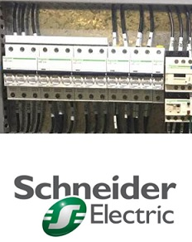 | Электрокомпоненты SCHNEIDER (Германия)  Электрокомпоненты установленные на станке, произведены всемирно известным лидером в области управления электроэнергией – Schneider Electric (Германия).
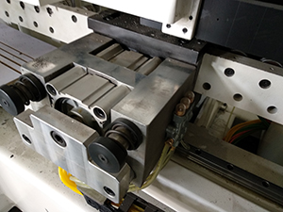 | Пневматический захват  Предназначен для четкой и надежной фиксации заготовки во время ее технологического перемещения во время цикла присадки.
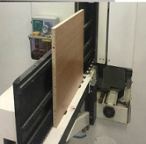 | Загрузка и выгрузка деталей  Деталь загружается вертикально и перемещается по стальным роликам. Боковые столы снабжены дополнительными щетками для предотвращения повреждения обрабатываемых панелей. На входе и выходе станка предусмотрены рольганги для работы с длинными деталями.
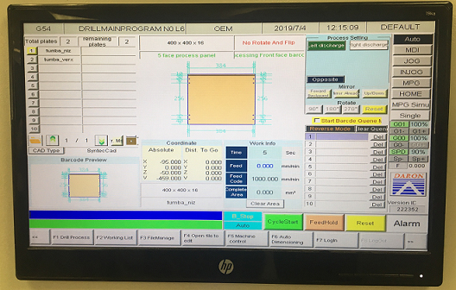 | Система управления «SYNTEC» (Тайвань)  Одна из самых доступных и надежных систем управления. Поставляется в комплекте с ПК и специализированным программным обеспечением. Широкие возможности обработки, возможность редактировать и создавать программы непосредственно у станка, простой и понятный графический интерфейс системы обеспечивают высокую производительность и качество получаемой продукции, малое время настройки и легкость в управлении.  Главное преимущество: интуитивность и простота управления, что позволяет обучиться работе на станке за максимально короткие сроки.
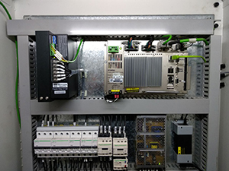 | Сканер для работы со штрих-кодами  Для удобства работы, а также для сокращения времени перехода на различные карты присадки станок оснащен сканером для считывания штрих-кодов. Данная система позволяет экономить до 20% рабочего времени, а также снизить влияние человеческого фактора, тем самым уменьшить количество брака.
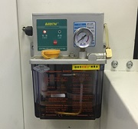 | Централизованная система смазки  Данная система позволяет значительно снизить время на обслуживание станка и риск повреждения направляющих за счет недостаточного или избыточного количества смазочного материала.
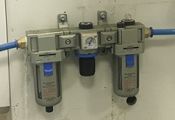 | Система подготовки сжатого воздуха  Позволяет обеспечить необходимое качество сжатого воздуха на входе в станок, т.е. отделить влагу, которая оказывает негативное воздействие на пневматические системы станка и в целом на долговечность всего оборудования.

ТЕХНИЧЕСКИЕ ХАРАКТЕРИСТИКИ

Длина заготовки, наибольшая, мм | 3000
Длина заготовки, наименьшая, мм | 200
Ширина заготовки, наибольшая, мм | 900
Ширина заготовки, наименьшая, мм | 60
Толщина заготовки, наибольшая, мм | 30
Толщина заготовки, наименьшая, мм | 10
Тип электродвигателей перемещения | Серводвигатели Syntec (Тайвань)
Тип перемещения по осям X / Y / Z | Шарико-винтовая пара
Скорость перемещения оси X, максимальная, м/мин | 70
Скорость перемещения оси Y, максимальная, м/мин | 50
Система управления | SYNTEC (Тайвань)
Сверлильная голова | FAM (Италия)
Количество шпинделей для сверления в пласть заготовки, шт | 13
Количество шпинделей для сверления в торцы заготовки, шт | 10 (X: 3+3; Y: 2+2)
Фрезерный узел (опционально)
Мощность шпинделя, кВт | 2,2
Частота вращения шпинделя, об/мин | 24 000
Тип цанги | ER32
Посадочный диаметр инструмента, наибольший, мм | 20
Габариты в упаковке
Длинна, мм | 1900
Ширина, мм | 1600
Высота, мм | 2100
Вес, кг | 1200

Гарантия: 12 месяцев
Срок поставки: март 2021 г.

Цена со склада Поставщика – 32 000 USD (по курсу ЦБ РФ на 22.01.2021 г. – 2 353 000 руб.)

С уважением
Щетинин Алексей Сергеевич
 | 8-800-333-84-43 бесплатно по РФ
 | 8-4967-55-68-83 г. Подольск; 8-495-902-76-77 Москва
 | 8-925-460-51-21 моб., WhatsApp, Viber
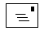 | ash@lion-drev.ru  www.lion-drev.ru



